三、弹力
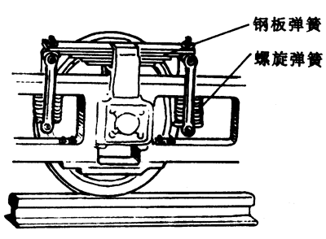
弹力是人类很早就发现和利用的一种力。在远古时代，人们就已经知道利用弯曲树枝产生的弹力来进行渔猎活动，后来又制作了利用弹力的弓和弩。但是对弹力的系统研究要到17世纪中叶以后，现在弹性力学已经发展成一门独立的学科，有关弹力的知识已被广泛应用于建筑工程设计、交通运输和各种机械制造中。生产和生活中广泛应用着弹簧的弹力，如图4-10所示的火车车厢的避震弹簧，就是利用弹簧形变时产生的弹力，达到避震效果的。
图4-10

弹力 弹力的产生
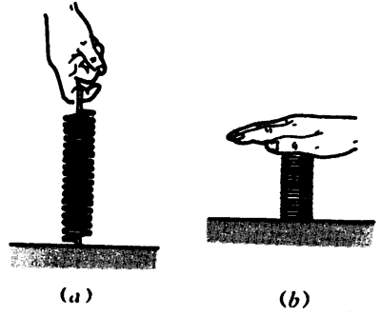
跳水运动员在做起跳动作时，必须用力蹬踏跳板，才能获得足够大的弹力跳起。那么，弹力究竟是怎样产生的呢？我们可以通过一个简单的实验来进行观察和分析。把弹簧的一端固定，用手指勾住弹簧的另一端向上拉[图4-11（a）]，这时感到被拉伸的弹簧要收缩，手指受到向下“拉”的作用；用手掌向下压弹簧[图4-11（b）]时，感到发生压缩形变的弹簧要挺伸，手掌受到向上“压”的作用。这表明发生弹性形变的弹簧，由于要恢复原状，对使它发生形变跟它直接接触的手指和手掌会产生力的作用。这种力就是弹力。跳水运动员正是因为用力蹬踏跳板，跳板发生弯曲形变的同时，由于它要恢复原状，运动员就受到跳板对他的弹力作用，所以他才能弹跳起来。
图4-11
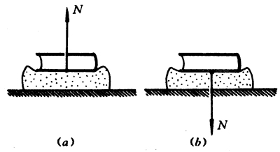
我们再来分析一个例子。一本书由于受到重力作用，如果没有别的物体支持它，就会向下坠落。如果把这本书放在塑料海绵块上，就可以明显看到，由于重力作用，书本紧压在塑料海绵块上，塑料海绵块就发生形变，产生的弹力作用在书本上，对书本起了支持的作用，不使书本下落[图4-12（a）]。同样道理，书本受到弹力作用，在接触面上也会发生形变而产生作用于塑料海绵块的弹力，这就是书本对塑料海绵块的压力[图4-12（b）]。可见，从性质上看，拉力、压力、支持力都属于弹力。
图4-12
大量事实表明，不仅形变的弹簧会产生弹力，一切发生弹性形变的物体，由于要恢复原状，对跟它直接接触并使它发生形变的物体都会产生弹力，弹力的作用点就在这个直接接触的、使它发生了弹性形变的物体的接触点或接触面上。

弹力的方向
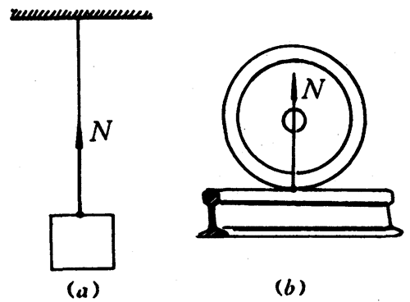
从上面例子的分析中可以知道，发生弹性形变的物体是要恢复原状才产生弹力的，所以弹力总是指向使物体恢复原状的方向。具体地说，手拉弹簧使它伸长，那么手受到的弹力是指向弹簧收缩的方向；绳子下挂一重物，重物使绳子发生拉伸形变，绳子对重物作用的拉力也总是沿着绳子指向绳子的收缩方向[图4-13（a）]。火车车厢停放在钢轨上，钢轨发生向下弯曲的形变，钢轨要向上恢复原状，车轮就受到向上的弹力作用。支持面对物体作用的弹力方向总是垂直于支持面并指向物体的，钢轨对车轮的弹力是垂直于钢轨面、指向车轮轴心的[图4-13（b）]。
图4-13

弹力的大小
图4-14显示了撑杆跳运动员在跳高过程中的一系列动作。从图中可以明显看出，开始时杆子弯曲程度很大，后来杆子逐渐变直，在撑杆形变逐渐变小的过程中，杆子对人作用的弹力也由大变小。利用橡筋做动力的模型飞机，当橡筋绕得很紧，即橡筋发生的形变很大时，弹力很大，螺旋桨的转速也很快。随着橡筋逐渐松弛，弹力也就变小，螺旋桨转速也就变慢。
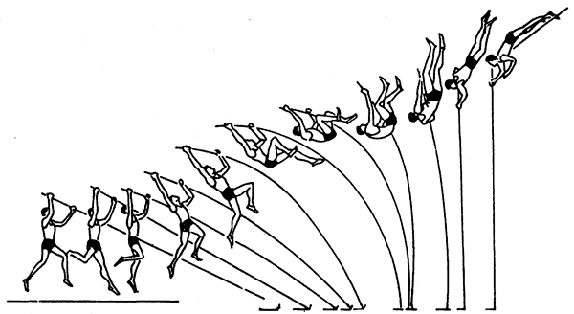
图4-13
一般说来，弹力的大小跟组成物体的材料性质和物体发生弹性形变的程度有关。同一物体弹性形变越大，产生的弹力也就越大。弹簧测力计就是根据这一原理制作的。
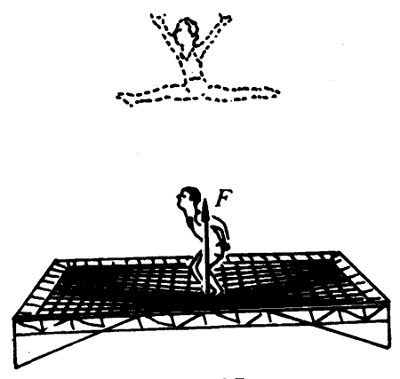
除了在工程技术和生产中大量利用弹簧、承重钢梁、牵引钢索等物体发生弹性形变产生弹力的例子外，在体育运动和生活中也广泛地利用着形变产生的弹力。例如，射箭就是利用弓和弦形变后产生的弹力；杂技中的绷床表演是利用绷床弹簧形变后产生的弹力（图4-15）；甚至我们现在所穿的旅游鞋和运动鞋，也都是利用塑料海绵等材料形变后产生的弹力，来减小行走时因蹬地而受到的冲击作用。
图4-15

弹簧的弹力与形变的关系
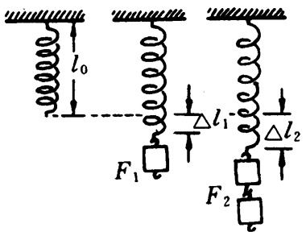
把一根不计质量、原长为l₀的弹簧一端固定，在它下面挂一钩码，弹簧就发生伸长形变，当达到平衡时伸长量为Δl₁，这时钩码受到的弹力F₁的大小等于钩码所受的重力G，即F₁＝G；如果在弹簧下面挂两个相同的钩码，达到平衡时弹簧的伸长量增为Δl₂，这时钩码受到弹力的大小F₂＝2G＝2F₁，可以发现Δl₂＝2Δl₁；当在弹簧下面挂三个相同钩码时，弹簧的伸长量增至Δl₃，钩码所受弹力的大小F₃＝3G＝3F₁，也可以发现Δl₃＝3Δl₁。
图4-16
实验表明，在弹性限度以内，弹簧的弹力踉弹簧的伸长量成正比，即
$\frac{F1}{Δl1}$＝$\frac{F2}{Δl2}$＝$\frac{F3}{Δl3}$＝……＝k（常数），
式中比例常数k叫做弹簧的劲度系数（旧称倔强系数）。k值的大小与弹簧的粗细、长度以及材料性质有关。
这一结论同样适用于弹簧发生压缩形变的情况。

思考
1．物体放在水平桌面上，对桌面的压力大小等于它所受的重力，能不能说物体对桌面的压力就是它所受的重力？
2．一只皮球放在光滑的V形槽内（图4-17），它受到了哪些弹力的作用？并指出弹力的方向。
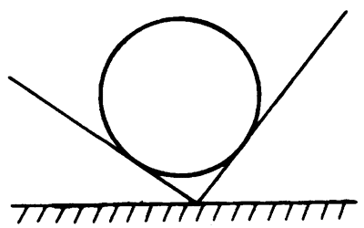
图4-17

练习十八
1．放在斜面上的物体受到5牛的支持力，请你说出：（1）这是属于什么性质的力？（2）它的施力物体是什么？（3）施力物体为什么产生了这个力？并作出这个力的图示。
2．如图4-18所示，用两根细链，把一只日光灯悬挂在天花板上，这只日光灯受到几个力的作用？作出这些力的示意图，指出它们的施力物体，说出其中哪些力属于弹力。
图4-18
3．图4-19是表示运动员在助跳板的作用下，跃起作跳马表演的情景。试说出助跳板是怎样给予运动员以弹力作用的，并指出弹力的方向。
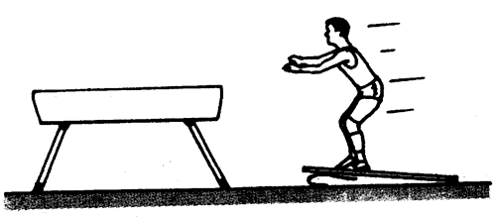
图4-19
4．图4-20是两块放在水平光滑桌面上的正方体木块，它们的一个面靠在一起时，B块受到A块的弹力吗？为什么？当用力把A块推向B块时，B块受到A块的弹力作用吗？为什么？
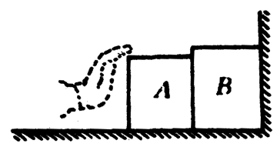
图4-20

